بسم الله الرحمن الرحيم
مذكرات الوحدة الأولى من المقطع السادس

للسنة الثانية

2025/2024


لوحة القيادة الأسبوعية
الأنشطة | الميادين |  | المحتوى | الكفاءة الختامية
لغة عربية | فهم المنطوق و التعبير الشفوي | النص المنطوق | وجبة الصباح | يفهم خطابات منطوقة في حدود مستواه الدراسي و عمره الزمني والعقلي و يتفاعل معها بالتركيز على النمط التوجيهي
لغة عربية | فهم المنطوق و التعبير الشفوي | الأساليب | عليكم/فوق | يحاور و يناقش ، يقدم توجيهات في موضوعات مختلفة اعتمادا على مكتسباته المدرسية و وسائل الاعلام و الاتصال مستعملا بعض أفعال الكلام في وضعيات تواصلية دالة
لغة عربية | فهم المنطوق و التعبير الشفوي | التراكيب | صباحا ، مساء
لغة عربية | فهم المنطوق و التعبير الشفوي | الصرف | /
لغة عربية | فهم المنطوق و التعبير الشفوي | الرصيد اللغوي | الصحة و التغذية
لغة عربية | فهم المكتوب | القراءة والمطالعة | فطور الصباح | يفك الرموز و يقرأ نصوصا قصيرة قراءة سليمة من مختلف الأنماط و يفهمها بالتركيز على النمط التوجيهي تتكون من 30 إلى 60 كلمة مشكولة شكلا تاما
لغة عربية | فهم المكتوب | المحفوظات | توازن الغذاء
لغة عربية | التعبير الكتابي | إنتاج كتابي | التاء المربوطة | ينتج كتابة نصوصا قصيرة منسجمة تتكون من 20 إلى 40 كلمة مشكولة شكلا تاما من مختلف الأنماط بالتركيز على النمط التوجيهي في وضعيات تواصلية دالة و مشاريع لها دلالات إجتماعية
لغة عربية | التعبير الكتابي | المشروع | تصنيف الغذاء
رياضيات |  | الأعداد و الحساب | متتالية الأعداد إلى 999(4)  وضع عملية الطرح  وضع عملية الطرح بالاستعارة | يحل مشكلات بتجنيد معارفه المتعلقة بالأعداد الطبيعية الأصغر من 1000 (قراءة و كتابة ،مقارنة وترتيبا والعلاقات بينها واستعمال المعلومات الموجودة في كتابتها)و عمليات الجمع و الطرح و الضرب و الحساب بنوعيه (آلي و متمعن فيه)
 |  | تنظيم معطيات | / | يحل مشكلات باستعمال معلومات عددية منظمة في قوائم أو جداول أو مخططات أو صور و ينظم معلومات في جدول
 |  | الفضاء و الهندسة | / | يحل مشكلات متعلقة بوصف تنقل أو تحديد موقع شيء في الفضاء أو على مخطط ونقل شكل أو مقارنة أطوال أو إستقامية باستعمال مصطلحات مناسبة
 |  | المقادير و القياس | / | يحل مشكلات متعلقة بمقارنة و قياس مقادير (أطوال/كتل/مدد)باستعمال وحدتي المتر و السنتيمتر والميزان ذي الكفتين و بتعيين أحداث باستعمال الروزنامة والوحدات (ساعة/يوم/شهر/سنة)
تربية اسلامية |  | القرآن الكريم والحديث النبوي الشريف | / | يستحضر المتعلم ما يناسب الوضعيات من النصوص الشرعية المحفوظة و يوظفها
 |  | مبادئ أولية في العقيدة الإسلامية والعبادات | الصلاة ركن من أركان الاسلام | يعدد المتعلم أركان الإيمان و يذكر بعض أسماء الله الحسنى في المواقف و الوضعيات المناسبة ، يعرض كيفية الوضوء و الصلاة و يحسن ممارستها
 |  | الأخلاق والآداب الإسلامية | / | يمارس المتعلم الاداب و الأخلاق الإسلامية المكتسبة ، في وضعيات التواصل مع المحيط البيئي و الاجتماعي
 |  | السيرة النبوية | / | يتعرف المتعلم على شخصية الرسول صلى الله عليه و سلم
تربية فنية | تشكيلية | فن الرسم و التلوين | / | ينجز عملا فنيا فرديا أو جماعيا مستغلا تقنيات خامات الرسم و التلوين ،باستعمال الوسائل الهندسية و يلونها على أساس الألوان الأساسية والثانوية للتعبير عن أحاسيسه و مشاعره و يتذوق جمال البيئة و المحيط الطبيعي
تربية فنية | تشكيلية | فن التصميم | الخامات المسترجعة | يطبق مبدأ تناظر الأشكال في تصميم فني من مواد مسترجعة و يلونه على أساس قاعدة الألوان الأساسية و الثانوية قصد تجميل محيطه المدرسي...
تربية فنية | موسيقية | التذوق الموسيقي و الاستماع | / | يحاكي مجموعة من الجمل الموسيقية و يستمع للآلات الموسيقية قصد تصنيفها من حيث مميزاتها
تربية فنية | موسيقية | النشيد و الأغاني التربوية | / | يؤدي مجموعة من الأغاني التربوية و الأناشيد

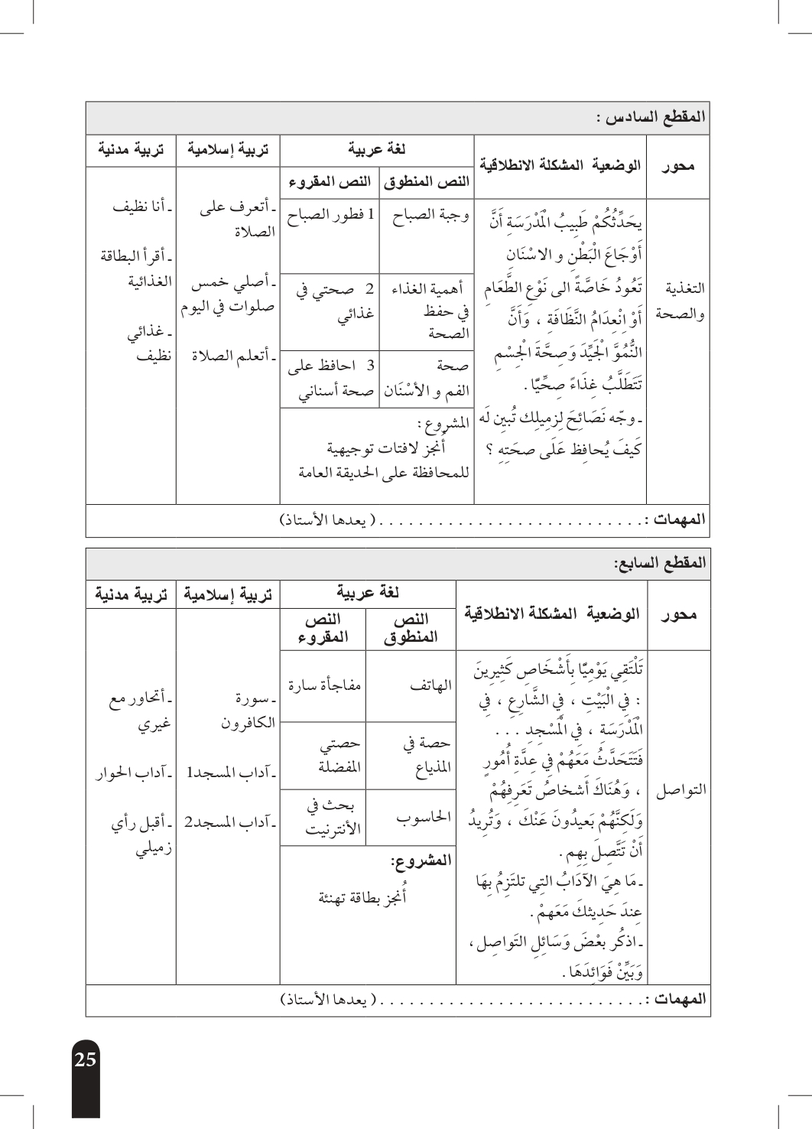
أصنف الأغذية في مجموعات
المهمات
- تحدث عن الغذاء الصحي ومكونات الوجبة الصحية ثم صنف الغذاء إلى مجموعات غذائية .
- حدث زملاءك عن وأهمية الغذاء و النظافة لجسم الإنسان .
- قدم نصائح لزملائك تبين لهم فيها كيفية الحفاظ على صحة أجسامهم
- النظافة من الايمان و النظافة أنواع (الجسم و الثوب والغذاء) ،
- الصلاة ركن من أركان الاسلام تطهر الانسان من الداخل و الخارج ، هيا نتعلمها .
- انجز مشروعا حول تصنيف الأغذية

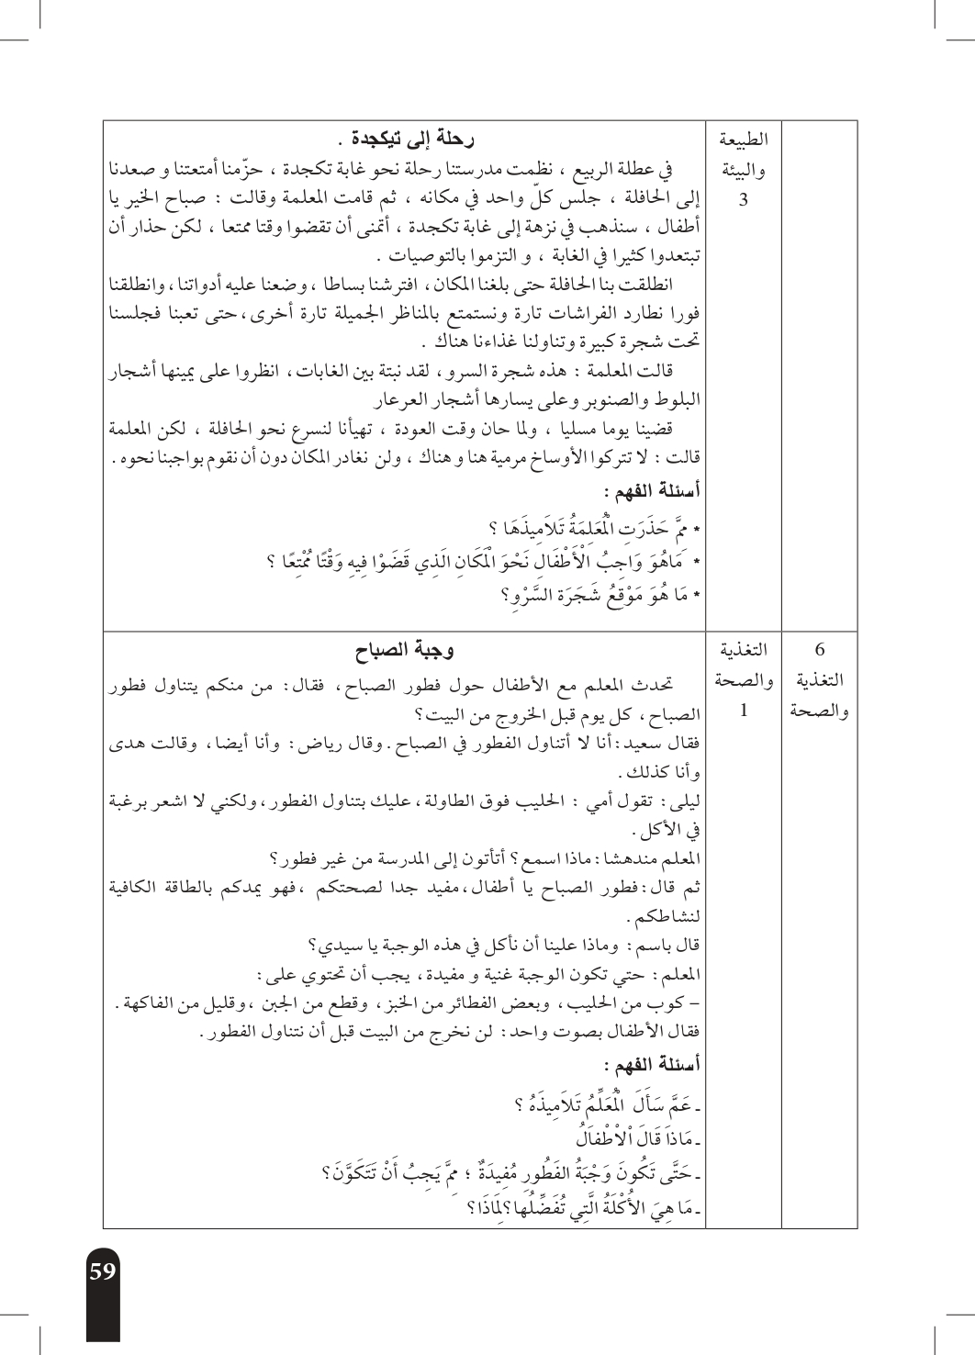

مذكرة بيداغوجية في اللغة العربية
السنة الثانية
المقطع : التغذية و الصحة النص المنطوق: فطور الصباح
الميدان: فهم المنطوق و التعبير الشفوي النشاط : فهم المنطوق + التعبير الشفوي المدة : 30 د + 30 د
الموارد المعرفية : التغذية + عليكم ، فوق
مركبات الكفاءة : يرد استجابة لما يسمع ، يستجيب للعبارات الخاصة بالنمط التوجيهي ،يتمثل مقاصد النص ، يأخذ العبرة من النص .
يتواصل مع الغير مستعملا الصيغ الخاصة بالتوجيه، يشرح خطابه التوجيهي للآخر ، يحدد العبرة من النص التوجيهي.
الهدف التعلمي : يعبر عن فهمه للنص بإجابات تامة المعنى / يستخرج القيم من النص المنطوق / يستعمل الصيغ في وضعيات تواصلية دالة.
المراحل |  | الوضعيات التعلمية و النشاط المقترح | مؤشرات التقويم
مرحلة الانطلاق |  | يقوم المعلم بعرض الوضعية الإنطلاقية الأم و شرحها للتلاميذ  يطرح بعض الأسئلة من أجل استنطاق المهمة:  تحدث عن الغذاء الصحي ومكونات الوجبة الصحية | يصوغ أجوبة تدل على فهم السؤال  يستعمل الرصيد اللغوي
بناء التعلمات | فهم المنطوق | النشاط 1: عرض المنطوق  - يطلب المعلم من تلاميذه مشاهدة الصورة ص 114 والتعبير عنها بكل حرية من أجل أخذ فكرة عن النص المنطوق.  - عرض المنطوق مع مراعاة الجوانب التالية: الفكري / اللغوي / اللفظي / اللمحي (الإيحاء والإيماء).  النشاط 2: التحاور  - تجزئة النص المنطوق ثم أجرأة أحداثه.  يطرح المعلم أسئلة بسيطة لتحقيق الفهم و أجرأة أحداث النص  - ما هي الشخصيات الأساسية في هذا النص ؟ في أي مكان وقعت هذه الاحداث؟  طرح الأسئلة المرفقة بالنص المنطوق من الدليل  النشاط 3: تقييم النص المنطوق  - طرح سؤال أخير من أجل استخراج القيم من النص المنطوق  - من يستخرج لنا قيمة هامة من هذا النص؟  - استخلاص القيم من النص المنطوق و تدوينها على السبورة .  أهمية الغذاء الصحي ـ قبول النصيحة | يستمع إلى النص  تصدر عنه اشارات و ايحاءات تدل على اهتمامه بالموضوع  يجيب بجمل تامة المعنى  يذكر زمان و مكان و شخصيات القصة  يستخرج القيم من النص  يعبر شفويا عن مشهد  و يعيد بناء النص المنطوق  يبدي رأيه  يبني جملا استنادا إلى النص  يقرأ الجمل و يوظف الصيغ
بناء التعلمات | تعبير شفوي | النشاط 1: التحاور حول النص المنطوق  - العودة إلى الصورة ص 114 و مطالبة التلاميذ بالتعبير عن أحداثها (بعد القيام بفك رموز الصورة و محتوياتها )  - تحفيز التلاميذ إلى إبداء الرأي و التعبير عن الأحاسيس و المشاعر  - صف هذا المشهد ؟ ماذا يوجد على الطاولة ؟  - في رأيك أي وجبة هذه ؟  النشاط 2: أتأمل و أتحدث  - دفع التلاميذ إلى تأمل الصور و التعبير عنها بالاجابة عن الأسئلة المرافقة  مم تتكون الوجبة التي تتناولها العائلة ؟  تصور الحوار الذي يدور بين الأم و ابنتها (مسرحة المشهد بين تلميذين)  النشاط 3: أستعمل الصيغ  - العودة إلى النص المنطوق و استخراج الجمل والعبارات التي تحمل الصيغ كما يمكن اعادة  صياغتها لتحمل الصيغة المستهدفة .  - عندما ينصح المعلم تلاميذه، ماذا يقول لهم ؟ عليكم بتناول فطور الصباح  - أين يجد علي الخبز و الحليب صباحا؟ يجد علي الخبز و الحليب فوق الطاولة  - قراءة الجمل و العبارات و شرحها  - توظيف الصيغ في جمل من انتاج التلاميذ
التدريب والاستثمار |  | الانتقال إلى دفتر الأنشطة اللغوية و حل الوضعية  أوظف الصيغ (شفويا) | ينجز النشاط شفويا

مذكرة بيداغوجية في اللغة العربية
من إعداد الأستاذ أبو مهدي
السنة الثانية
المقطع : التغذية و الصحة النص المكتوب: قراءة إجمالية
الميدان: فهم المكتوب النشـــــــــاط : قراءة المدة : 1 سا
موارد معرفية: التغذية
مركبات الكفاءة : يفهم ما يقرأ و يعيد بناء المعلومات الواردة في النص المكتوب ، يوظف الرصيد الجديد، يصدر رأيا حول النص .
الهدف التعلمي : يقرأ فقرة من النص قراءة سليمة / يوظف الرصيد اللغوي الجديد/ يجيب بإجابات تامة المعنى
المراحل | الوضعيات التعلمية و النشاط المقترح | مؤشرات التقويم
مرحلة الانطلاق | عمّ تحدث نصنا المنطوق اليوم ؟  ماهي الوجبة التي سأل عنها المعلم  هيا بنا اليوم لنتعرف على قصة علي مع فطور الصباح | يتذكر مضمون النص المنطوق  يجيب عن الأسئلة
بناء التعلمات | النشاط 1: التهيئة  - ملاحظة الصورة المصاحبة للنص و التعرف على الشخصيات  - يسجل المعلم توقعات التلاميذ حول الموضوع بجمل بسيطة .  (ماذا يفعل علي ؟ ماذا تقول له أمه ؟................ )  النشاط2: بناء الفقرة  - قراءة النص كاملا قراءة نموذجية مشخصة و معبّرة (من طرف المعلم)  - تداول التلاميذ على قراءة النص كل حسب مستواه و مقدرته والتركيز على معايير القراءة السليمة مع تغطية أكبر عدد ممكن من المتعلمين لقراءة النص حسب الوقت المتاح  - يركز المعلم على الاسترسال في القراءة و إخراج الحروف  - تصحيح القراءة يكون وفق استراتيجية محددة (ينقر الاستاذ على الجرس فيحاول التلميذ التصحيح فإذا عجز يصحح له زميله و إن لم يستطع نلجأ إلى تصحيح الأقران أو تقطيع الكلمة على السبورة)  - طرح بعض الأسئلة (أفهم النص) تتخلل بعض قراءات التلاميذ من اجل الاسهام في تحقيق معايير فهم المكتوب بمختلف مركباته (المعنى الظاهر ، الضمني ، تفسير الافكار و دمجها ، تقييم النص المكتوب)  - استنباط القيم و المواقف الموجودة في النص والعمل على تمكينها بين المتعلمين (تذويتها)  - شرح بعض المفردات الجديدة و الصعبة التي من شأنها أن تعيق فهم معنى النص من خلال السياق الذي وردت فيه و توظيفها في سياقات أخرى ، كما يمكن شرحها من خلال أضدادها . | يتعرف على شخصيات الصورة و يسميهم  يعطي توقعات و فرضيات  يتابع قراءة المعلم باهتمام  يقرأ فقرات من النص  يحترم قواعد القراءة السليمة  يقوم و يصحح  يعبر عن فهمه للنص  يستعمل مفردات في سياقات  يقيم مضمون النص
الادماج الجزئي | النشاط 3 :  الانتقال إلى دفتر الأنشطة و حل وضعية (أفهم و أجيب) | ينجز النشاط

مذكرة بيداغوجية في اللغة العربية
السنة الثانية
المقطع : التغذية و الصحة النص المنطوق: فطور الصباح
الميدان: فهم المنطوق و التعبير الشفوي النشاط : إنتاج شفوي المدة : 60 د
الموارد المعرفية : التغذية + عليكم ، فوق .
مركبات الكفاءة : يتواصل مع الغير مستعملا الصيغ الخاصة بالتوجيه، يشرح خطابه التوجيهي للآخر ، يحدد العبرة من النص التوجيهي.
الهدف التعلمي : يرتب أحداث النص ، يركبها ، يوظف الصيغ في وضعيات تواصلية دالة ، يحاكي الأحداث و يقوم بمسرحتها .
المراحل | الوضعيات التعلمية و النشاط المقترح | مؤشرات التقويم
مرحلة الانطلاق | العودة إلى النص المنطوق و استذكار أهم الأحداث عن طريق طرح أسئلة  التذكير بشخصيات النص و زمانه و مكانه .... | يصوغ أجوبة تدل على فهم السؤال
بناء التعلمات | النشاط الأول :  - دعوة التلاميذ إلى مشاهدة الصور ص 115  - عرض المشاهد و استنطاقها عن طريق طرح بعض الاسئلة (حوار)  - مطالبة التلاميذ بالتعبير عن كل صورة على حده (يقوم المعلم بتحفيزهم عن طريق طرح أسئلة موجهة  - الصورة 1 : ماذا تحمل الأم ؟ في أي وقت ؟  - الصورة 2: ماذا تفعل البنت؟ لماذا ؟ .  - الصورة 3 : و في هذه الصورة ماذا تتناول ؟  النشاط الثاني : عمل فردي  - التذكير بتعابير التلاميذ  - مطالبة التلاميذ بترتيب هذه الأحداث و تركيبها  - التعبير عن المشاهد متسلسلة و توظيف الصيغ  النشاط الثالث : بناء الفقرة  - استنطاق التلاميذ و بناء الفقرة جماعيا ثم قراءتها  - من الضروري اثارة دافعية التلاميذ بأسئلة موجهة  في الصباح نهضت الام و أعدت فطور الصباح ، هاهي تحمل الفطور لابنتها  وضعت الأم الفطور فوق الطاولة  سعاد : أنا لا أحب شرب الحليب يا أمي ، أحب الفواكه فقط  الأم : عليك أن تتناولي فطور الصباح أولا لأنه مفيد ثم تناولي الفواكه | ينظم المجموعات  يؤدي دوره  يحاور و يناقش  يرتب أحداثا و يركبها  يعبر عن المشاهد  يستعمل الصيغ في تعبيره  يشارك في بناء تعبير شفويا
الاستثمار | النشاط الرابع: مسرحة أحداث النص المنطوق  المشهد الافتتاحي: المعلم يحدث أطفاله حول فطور الصباح والتلاميذ في أماكنهم  المعلم : من منكم يتناول فطور الصباح ، كل يوم قبل الخروج من البيت ؟  سعيد: أنا لا أتناول الفطور في الصباح  رياض :و أنا أيضا  هدى : و أنا كذلك  المعلم مندهشا : ماذا أسمع ؟ أتأتون إلى المدرسة من غير فطور ؟ فطور الصباح يا أطفال مفيد جدا لصحتكم ، فهو يمدكم بالطاقة الكافية لنشاطكم .  باسم : وماذا علينا أن نأكل في هذه الوجبة يا سيدي ؟  المعلم : حتى تكون الوجبة غنية و مفيدة يجب أن تحتوي على : كوب من الحليب و بعض الفطائر من الخبز و قطع من الجبن و قليل من الفاكهة  الأطفال بصوت واحد: لن نخرج من البيت قبل أن نتناول الفطور | يؤدي دوره  يستذكر أحداث النص  يستعمل الصيغ
مذكرة بيداغوجية في اللغة العربية
من إعداد الأستاذ أبو مهدي
السنة الثانية
المقطع : التغذية و الصحة النص المكتوب:فطور الصباح
الميدان: فهم المكتوب و التعبير الكتابي النشـــــــــاط : قراءة ـ أكتشف و أميز ـ المدة : 60 د
موارد معرفية: التغذية ـ التاء المربوطة ـ
مركبات الكفاءة : يفهم ما يقرأ و يعيد بناء المعلومات الواردة في النص المكتوب ، يوظف الرصيد الجديد، يصدر رأيا حول النص .
الهدف التعلمي : يقرأ فقرة قراءة سليمة ، يحترم علامات الوقف ، يميز التاء المربوطة .
المراحل | الوضعيات التعلمية و النشاط المقترح | مؤشرات التقويم
مرحلة الانطلاق | يطرح المعلم سؤالا لاستذكار أحداث النص المكتوب  تكرار العبارات و الاجابات من طرف التلاميذ المتعثرين. | يتذكر مضمون النص المكتوب  يجيب عن الأسئلة
بناء التعلمات | النشاط الأول : أقرأ : قراءة النص كاملا  - يتداول التلاميذ على قراءة النص كاملا مع التركيز على معايير القراءة الجيدة (مهارتي الدقة و الطلاقة)  - التركيز على المتعثرين والذين سجلو قصورا كبيرا في المهارتين السابقتي الذكر (تطبيق بعض المهارات خطيا على السبورة)  - تصحيح القراءة يكون وفق استراتيجية محددة (ينقر الاستاذ على الجرس فيحاول التلميذ التصحيح فإذا عجز يصحح له زميله و إن لم يستطع نلجأ إلى تصحيح الأقران أو تقطيع الكلمة على السبورة)  - طرح بعض الاسئلة ترسيخا للفهم  - تذليل الصعوبات بشرح المفردات  النشاط الثاني : أكتشف و أميز : (دراسة ـ تمييزـ ظاهرة لغوية )  - بناء فقرة صغيرة أو جمل حاملة للظاهرة عن طريق المقاربة النصية للنص المكتوب. (الجمل ص 117)  - قراءة الفقرة أو الجمل من طرف بعض التلاميذ المتمكنين في القراءة  - استدراج المتعلمين لاستخراج و تمييز الظاهرة (تلوين ـ تسطير ـ تأطير)  - إحالة المتعلمين للبحث عن الظاهرة (نص القراءة ـ معلقات القسم ...) من أجل تثبيتها شفاهيا و كتابيا (يمكن أيضا استعمال اللوح)  - حث المتعلمين على إنشاء أمثلة جديدة للظاهرة من ابداعهم مع تشجيع المتميزين . | يقرأ فقرة من النص قراءة سليمة  يعبر عن فهمه للنص  يبني فقرة تحوي الظاهرة  يميز الظاهرة  يستعمل الظاهرة
استثمار | النشاط الثالث: تطبيقات  - انجاز تطبيقات كتابية تستهدف الظاهرة المدروسة (التاء المربوطة) على كراس القسم ...  أحط الكلمات التي بها التاء مربوطة  محفظة ـ سيارة ـ كتبت ـ سيارات ـ خزانة ـ كتاب | ينجز
مذكرة بيداغوجية في اللغة العربية
السنة الثانية
المقطع : التغذية و الصحة النص الكتوب: فطور الصباح
الميدان: فهم الكتوب و التعبير الكتابي النشـــــــــاط : أكتب جيّدا المدة : 30 د
موارد معرفية :التاء المربوطة
مركبات الكفاءة : يتعرف على مختلف أشكال الحروف و الضوابط للكتابة بالعربية، يتحكم في مستويات اللغة الكتابية ،ينتج نصوص قصيرة و مشاريع كتابية توجيهية في وضعيات تواصلية دالة .
الهدف التعلمي : يكتب الحروف و الكلمات كتابة صحيحة مراعيا قواعد و مقاييس رسم الحروف العربية .
المراحل | الوضعيات التعلمية و النشاط المقترح | مؤشرات التقويم
مرحلة الانطلاق | - تبدأ الحصة بتنشيط التلاميذ عن طريق الوقوف و رفع الأيادي و فتح الأصابع و ثنيها بلطف ثم بشدة (يمكن استعمال كرات مطاطية صغيرة في حالة العلاج)  - دعوة التلاميذ إلى الجلسة المستقيمة بوضع الظهر على المسند | ينفذ تعليمات  يجلس باعتدال
بناء التعلمات و الاستثمار | النشاط الأول :  - يقوم المعلم بلفت انتباه تلاميذه و تذكيرهم بتقسيمات ورقة الكراس (الخطوط الرئيسية و خط الهامش و الخطوط الفرعية )  - يكتب التلاميذ تاريخ اليوم رفقة معلمهم خطوة خطوة على كراس القسم  - تأطير التاريخ و تلوينه  النشاط الثاني :  - يكون المعلم قد وضع مسبقا نقاط الكتابة على كراس القسم بحيث تكون النقطة هي موضع وضع القلم و الانطلاق بالكتابة .  - رفقة معلمهم ينطلق التلاميذ في كتابة جملة أو فقرة صغيرة  - التنبيه باستمرار إلى :  - احترام المقاييس  - نقطة الانطلاق  - اتجاه الكتابة  - احترام حدود الكلمة و ترك الفراغ المناسب  - مقروئية المنتوج ءو جماليته  ملاحظة :  للاستاذ الحرية في استعمال الوسائل المناسبة و تنويعها (كراس القسم ، دفتر الأنشطة ، اللوح ، أووراق عمل .....) | يميز خطوط الكراس  يدوّن تاريخ اليوم  يؤطر التاريخ تأطيرا سليما و يلونه  يكتب الجملة ملتزما بقواعد رسم الحروف العربية  يحترم قواعد الكتابة الجيدة

مذكرة بيداغوجية في اللغة العربية
من إعداد الأستاذ أبو مهدي
السنة الثانية
المقطع : التغذية و الصحة النص المكتوب: فطور الصباح
الميدان: فهم المكتوب النشـــــــــاط : قراءة (أحسن قراءتي)+ تراكيب المدة : 1 سا + 30 د
موارد معرفية: التغذية + القراءة المسترسلة+ صباحا ، مساء
مركبات الكفاءة : يفهم ما يقرأ و يعيد بناء المعلومات الواردة في النص المكتوب ، يوظف الرصيد الجديد، يصدر رأيا حول النص .
الهدف التعلمي : يقرأ فقرة من النص قراءة مسترسلة /يوظف الرصيد اللغوي الجديد/ يجيب بإجابات تامة المعنى
المراحل | الوضعيات التعلمية و النشاط المقترح | مؤشرات التقويم
مرحلة الانطلاق | يطرح المعلم أسئلة لاستذكار أحداث النص | يتذكر مضمون النص المكتوب  يجيب عن الأسئلة
بناء التعلمات | النشاط الأول : أقرأ : قراءة النص كاملا  - يتداول التلاميذ على قراءة النص كاملا مع التركيز على معايير القراءة الجيدة (مهارتي الدقة و الطلاقة)  - التركيز على المتعثرين والذين سجلو قصورا كبيرا في المهارتين السابقتي الذكر (تطبيق بعض المهارات خطيا على السبورة)  - تصحيح القراءة يكون وفق استراتيجية محددة (ينقر الاستاذ على الجرس فيحاول التلميذ التصحيح فإذا عجز يصحح له زميله و إن لم يستطع نلجأ إلى تصحيح الأقران أو تقطيع الكلمة على السبورة)  - طرح بعض الاسئلة ترسيخا للفهم  - تذليل الصعوبات بشرح المفردات  النشاط2: أحسن قراءتي  - بناء الفقرة من أيقونة أحسن قراءتي ص 117 و كتابتها على السبورة  - تداول التلاميذ على قراءة الفقرة بداية بالمتمكنين  - تذكير التلاميذ بمؤشرات القراءة السليمة و حثهم على الاسترسال في القراءة  - تطبيق استراتيجية إشارات المرور  النشاط 3: أركب (30 د) دراسة ظاهرة لغوية  - طرح أسئلة انطلاقا من النص المقروء (المقاربة النصية) لبناء فقرة صغيرة أو جملة حاملة للظاهرة المراد دراستها  - استدراج المتعلمين لاستخراج و تمييز الظاهرة (تلوين ـ تسطير ـ تأطير )  - تطبيق استراتيجيات التعلم النشط (دق الباب ......الخ)  - حث المتعلمين على انشاء أمثلة جديدة للظاهرة من إبداعهم مع تشجيع المتميزين | يقرأ فقرة من النص  يحترم علامات الوقف  يصحح الخطأ  يجيب عن الأسئلة  يوظف مفردات  يسترسل في القراءة  يقيّم قراءة غيره  يبني الجملة  يميز التركيب  يوظف التركيب
استثمار | النشاط 4 :  الانتقال الى دفتر الأنشطة و حل وضعية أوظف التراكيب اللغوية | ينجز

مذكرة بيداغوجية في اللغة العربية
السنة الثانية
المقطع : التغذية و الصحة
الميدان: فهم الكتوب و التعبير الكتابي النشـــــــــاط : محفوظات المدة : 30 د + 30 د
موارد معرفية : توازن الغذاء
مركبات الكفاءة : يفهم ما يقرأ و يعيد بناء المعلومات الواردة في النص المكتوب ، يوظف الرصيد الجديد، يصدر رأيا حول النص .
الهدف التعلمي : يقرأ المحفوظة ، و يفهم معناها ، يستخرج القيم التي تتضمنها .
المراحل | الوضعيات التعلمية و النشاط المقترح | مؤشرات التقويم
مرحلة الانطلاق | حول ماذا كان نصنا لهذا الأسبوع؟  ماهو الغذاء الصحي ؟  يسمى هذا الغذاء الغذاء المتوازن | يجيب عن الأسئلة
بناء التعلمات | - يبرز المعلم المقطوعة مكتوبة بشكل واضح و جميل لإضفاء الجانب الجمالي على المحفوظة (يمكن الاستعانة بوسائل سمعية بصرية )  - قراءة المقطوعة من طرف المعلم قراءة معبرة و ملحنة إن أمكن .  - قراءات للمتعلمين تتخللها أسئلة لقياس الفهم  الفهم :  - ما نوع هذا النص ؟ ما عنوانه ؟  - أيهما أفضل : الغذاء المتوازن أو الدواء ؟  - اذكر الغذاء الموجود في النص؟  - أيهما أفضل : غذاء مصنع أو غذاء طبيعي ؟  - ماهي النصيحة التي ذكرت في آخر المقطوعة؟  - كيف نشكر نعمة الله؟  يقرأ التلاميذ المقطوعة مع محاكاة القراءة النموذجية  يحدد المعلم لكل حصة بيتين | يتذوق الجانب الفني  يفهم المعنى الاجمالي للنص  يقرأ المقطوعة
استثمار | أداء المقطوعة جماعيا (قراءة) | يكتب الحروف كتابة سليمة في وضعيات مختلفة
ملاحظة : باقي الحصص تخصص للتحفيظ و الأداء الجيد و الاستظهار (بيتان في كل حصة )
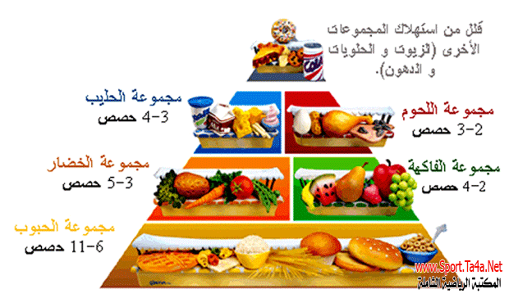

مذكرة بيداغوجية في اللغة العربية
السنة الثانية
المقطع : التغذية و الصحة النص المكتوب: فطور الصباح
الميدان: فهم المكتوب و التعبير الكتابي النشاط : قراءة إتقان + تطبيقات المدة : 60 د + 30 د
مركبات الكفاءة : يفهم ما يقرأ و يعيد بناء المعلومات الواردة في النص المكتوب ، يوظف الرصيد الجديد، يصدر رأيا حول النص .
الهدف التعلمي : يقرأ النص قراءة سليمة محترما علامات الوقف و مخارج الحروف.
المراحل | الوضعيات التعلمية و النشاط المقترح | مؤشرات التقويم
مرحلة الانطلاق | طرح أسئلة لاستذكار أحداث النص المكتوب | يصوغ أجوبة تدل على فهم السؤال
بناء التعلمات | النشاط الأول :  - يقوم المعلم بقراءة النص كاملا قراءة معبرة مشخصة ، متجنبا الحركة من أجل وصل الصوت لكافة التلاميذ بنفس المستوى . كما يتجنب قطع القراءة بشرح أو تفسير ....  - يطرح المعلم سؤالا بسيطا لاختبار مدى الفهم الشخصي  النشاط الثاني :  - يتداول التلاميذ على القراءة بداية بالافضل من اجل تجنيب البقية الوقوع في الاخطاء .  استراتيجية إشارات المرور  - لكل تلميذ 3 بطاقات (حمراء/خضراء/برتقالية)  - يذكر المعلم بالمؤشرات : مستوى الصوت ، احترام علامات الوقف ، الاسترسال  - بعد نهاية القراءة يرفع كل تلميذ بطاقة يقيم بها قراءة زميله  ( قراءة سيئة قراءة جيدة قراءة تحتاج الى تحسين)  - اتقان 3 مؤشرات : بطاقة خضراء  - اتقان مؤشرين فقط : بطاقة صفراء  - اتقان مؤشر واحد أو أقل : بطاقة حمراء  - يمكن للمعلم أن يطلب من أحد التلاميذ المتعثرين دوما حفظ فقرة أو جملة تشجيعا له للحصول على بطاقة خضراء .  - طرح أسئلة أفهم النص متخللة قراءات التلاميذ .  - يعيد التلاميذ الاجابات تثبيتا للفهم  - توظيف المفردات الجديدة في جمل  - اختتام القراءة بالمعلم الصغير (أفضل التلاميذ قراءة ) تحفيزا و تشجيعا | يستمع باهتمام  يجيب بجمل تامة المعنى  يقرأ النص  يمارس التقييم  يجيب بجمل تامة المعنى  يوظف المفردات
التدريب والاستثمار | النشاط الثالث: تطبيقات و تمارين كتابية 30 د  يختار المعلم إحدى هاته الانشطة  - الانتقال إلى دفتر الأنشطة و حل نشاط أثري لغتي  - تمارين و تطبيقات على كراس القسم  - اعداد ورقة عمل (ادماج جزئي )  - تطبيقات على اللوح | ينجز النشاط

مذكرة بيداغوجية في اللغة العربية
من إعداد الأستاذ أبو مهدي
السنة الثانية
المقطع : التغذية و الصحة النص المكتوب: فطور الصباح
الميدان: فهم المكتوب و التعبير الكتابي النشـــــــــاط : إملاء ـ منظور ـ المدة : 30 د
موارد معرفية: ـ التاء المربوطةـ
مركبات الكفاءة : يتعرف على مختلف أشكال الحروف و الضوابط للكتابة بالعربية، يتحكم في مستويات اللغة الكتابية ،ينتج نصوص قصيرة و مشاريع كتابية توجيهية في وضعيات تواصلية دالة .
الهدف التعلمي : يكتب التاء المربوطة إملاءً منظورا في وضعيات مختلفة و كلمات مألوفة كتابة سليمة .
المراحل | الوضعيات التعلمية و النشاط المقترح | مؤشرات التقويم
مرحلة الانطلاق | بناء جملة أو فقرة تحمل الظاهرة المقصودة | يبني
بناء التعلمات | النشاط الأول :  - يعرض المعلم الجملة على السبورة على هذا النحو  تناولت خديجة مجموعة من الأغذية المتوازنة  - قراءة الجملة من طرف بعض التلاميذ  - تقطيع الجملة و تحديد عدد مقاطعها  - مطالبة التلاميذ بالتركيز بصريا على الجملة و محاولة تذكرها جيدا | يقرأ الجملة قراءة سليمة
استثمار | النشاط الثالث: إملاء  - إنجاز تمرين الإملاء على كراس القسم عن طريق إملاء الجمل السابقة بعد إخفائها  - املاء الجملة كلمة كلمة  - كشف الجملة و مطالبة التلاميذ بتصحيح منتجاتهم بقلم مختلف اللون | يكتب الجملة املاء مسموعا

مذكرة بيداغوجية في اللغة العربية
من إعداد الأستاذ أبو مهدي
السنة الثانية
المقطع : البيئة و الطبيعة
النشـــــــــاط : إدماج + أنتج كتابيا المدة : 60 د + 60 د
مركبات الكفاءة : يتعرف على مختلف أشكال الحروف و الضوابط للكتابة بالعربية، يتحكم في مستويات اللغة الكتابية ،ينتج نصوص قصيرة و مشاريع كتابية توجيهية في وضعيات تواصلية دالة .
الهدف التعلمي : ينجز أنشطة يتعلم من خلالها إدماج مكتسباته و توظيفها
المراحل | الوضعيات التعلمية و النشاط المقترح | مؤشرات التقويم
مرحلة الانطلاق | يطلب المعلم من تلاميذه تثبيت الحرفين في كلمات على الألواح  يطلب منهم توظيف الصيغ في بعض الجمل شفويا | يكتب جملا  يوظف الصيغ
الادماج | يوزع المعلم أوراق العمل على التلاميذ  النشاط الأول :  خبز الشعير  النشاط الثاني :  أعدت الأم خبز الشعير خبز الشعير يقوي الجسم  النشاط الثالث :  نزلـت سميرة و فاطمـة من السيارة و توجهتا إلى المحلات لشراء ألبسـة العيد  النشاط الرابع :  - أتناول الفطور صباحا  - أشاهد التلفاز مساء  - أصلي صباحا و مساء  - أستيقظ من النوم صباحا  النشاط الخامس : أنتج كتابيا  الانتقال إلى دفتر النشطة و حل الوضعية انتج كتابيا ص 66  - قراءة الوضعية و شرحها شرحا مفصلا  - تذكير التلاميذ بمعايير التقويم (السلامة / الوجاهة/ الإتقان )  - مع كل حصة يركز المعلم و يشرح أحد المعايير و يذكر مؤشراته لتلاميذه  - يعطي فرصة للتلاميذ للمحاولة  - تصحيح المنتوج جماعيا على السبورة و عرض بعض الأعمال و تشجيع أصحابها | ينجز الانشطة انجازا سليما

إدماج الوحدة الأولى من المقطع السادس
السنة الثانية
رَجَعَ مُصْطَفَى يُؤَرْجِحُ الْقُفَّةَ فِي يَدَيْهِ : لاَ يُوجَدُ الْيَوْمَ خُبْزٌ فِي الْـمَخَابِزِ يَا أُمّي ، تَـحَيَّرتِ الأُمُّ وَقَالَتْ : لَوْ عِنْدِي دَقِيقٌ وَخَـمِيرَةٌ لَصَنَعْتُ لَكُمْ خُبْزًا بِيَدِي ، آ ، تَذَكَّرْتُ . عِنْدِي كَمِّيَّةُ مْنْ دَقِيقِ الشَّعِيرِ . سَأَصْنَعُ لَكُمْ خُبْزًا لَـمْ تَذُوقُوهُ مِنْ قَبْلُ.
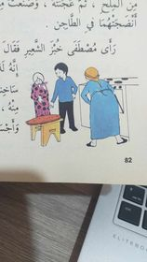
لَيْلَى : خُبْزٌ مِنَ الشَّعِيرِ ! الشَّعِيرُ الَّذِي تَعْلُفُهُ الْمَوَاشِي ؟؟
الأمُّ : نَعَمْ ، هُوَ مِثْلَ الْقَمْحِ ، يُطْحَنُ ، وَ يُغَرْبَلُ ، وَ يُصْنَعُ مِنْهُ خُبْزٌ شَهِيٌّ.
جَلَسَتِ الأمُّ عَلَى رُكْبَتَيْهَا وَخَلَطَتْ دَقِيقَ الشَّعِيرِ بِالْمَاءِ وَقَلِيلٍ مِنَ الْمِلْحِ،
ثُـمَّ عَجَنَتْهُ ، وَصَنَعَتْ مِنَ الْعَجِينِ قُرْصَيْنِ كَبِيرَيْنِ ، أنْضَجَتْهُمَا فِي الطَّاجِنِ .
رَأَى مُصْطَفَى خثبْزَ الشَّعِيرِ فَقَالَ : أَنَا أَكَلْتُ مِنْهُ عِنْدَ عَمِّي ، إِنَّهُ لَذِيذٌ يَا لَيْلَى : خَاصَّةً إِذَا كَانَ سَاخِنًا .سُكَّانُ الْبَادِيَةِ يَأْكُلُونَ مِنْهُ، وَلِـهَذَا نَرَى وُجُوهَهُمْ حَمْرَاءَ وَ أَجْسَامَهُمْ قَوِيَّةً .
النشاط الأول : أحط العنوان المناسب للنص
الصحراء خبز الشعير عيد الفطر
النشاط الثاني :
ــ ماهو الطعام الذي أعدّته الأم ؟ ـ ماهي فوائد خبز الشعير؟
النشاط الثالث : أكمل بكتابة التاء المناسبة ( ت ـ ة ـ ـة )
نزلـ..... سمير.... و فاطمـ...... من السيار..... و توجهتا إلى المحلا..... لشراء ألبسـ....... العيد
النشاط الرابع : ضع صباحا أو مساء
- أتناول الفطور ..............................................
- أشاهد التلفاز .........................................
- أصلي ............................ و ..........................
- أستيقظ من النوم ............................................
النشاط الخامس : أنتج كتابيا على دفتر النشاطات ص 66
مذكرة بيداغوجية في التربية الإسلامية
السنة الثانية
الميدان: مباديء أولية في العقيدة الاسلامية و العبادات النشـــــــــاط : تربية إسلامية المدة : 30 د + 30 د + 30 د
موارد معرفية : الصلاة
مركبات الكفاءة : الحفظ الجيد ، الفهم السليم ، التناول المناسب ، وضعيات الاستعمال .
الهدف التعلمي : يؤدي الصلاة بشكل صحيح و يتعرف على الأقوال و الحركات .
المراحل | الوضعيات التعلمية و النشاط المقترح | مؤشرات التقويم
مرحلة الانطلاق | الحصة الأولى 30 د :  نشاط1:  عرض الوضعية الانطلاقية و استخراج مهمة أتعلم الصلاة | يتساءل و يعطي فرضيات
بناء التعلمات | نشاط 2:  يعرض المعلم الوضعية ص 118 على تلاميذه  يناقشهم و يحاورهم الصور المعروضة عليهم  يتوصل التلاميذ إلى  - الصلاة عبادة  - التذكير بحديث قواعد الاسلام  - أقوال  - أفعال  - القيام ، الجلوس ، الركوع ، السجود ......  - الوظوء قبل الصلاة  - يملأ الجدول على السبورة  تعلمت :  الصلاة ركن من أركان الإسلام، و هي أقوال و حركات مرتبة تؤدى عبادة لله عز وجل  الحصة الثانية 30 د :  - التذكير بالمفاهيم السابقة  - قراءة تعلمت من طرف بعض التلاميذ  - تطبيق بعض حركات الصلاة و أقوالها عمليا  - تسمية الصلوات الخمس | يجيب عن الاسئلة  يتعرف على الصلاة  يستذكر الحديث  يستنتج الحركات و الأقوال  يصنفها  يبني تعلماته  يتذكر المفاهيم  يطبق
استثمار | الحصة الثالثة 30 د:  نشاط 1: شفويا  - قراءة الاية ص 118  - قراءة الاية من طرف بعض التلاميذ  - تحفيظ الاية و شرحها للتلاميذ  نشاط 2: انجاز تمرين دفتر الأنشطة | يجيب عن الأسئلة  ينجز الأنشطة  يمارس التقويم الذاتي

مذكرة بيداغوجية في الرياضيات
السنة الثانية
المقطع : الرابع (التحضير لحفل نهاية السنة)
الميدان: الأعداد و الحساب الحصة : 1 المدة : 60 د
موارد معرفية : متتالية الأعداد إلى 999 (4)
مركبات الكفاءة : يتعرف على الأعداد الأصغر من 1000 و يكتبها بالحروف و الأرقام و يرتبها و يقارنها و يجري عليها عمليات الجمع و الطرح و الضرب،يضع سيرورة شخصية لعمليات جمع و طرح و ضرب الأعداد الطبيعية والحساب بنوعيه و يحل مشكلات جمعية و ضربية ، يستثمر المناسبات التي توفرها الأنشطة لتطوير الكفاءات العرضية و القيم و المواقف
الهدف التعلمي : يحصر الأعداد الأصغر من 1000 و يرتبها
المراحل | الوضعيات التعلمية و النشاط المقترح | مؤشرات التقويم
مرحلة الانطلاق | الحساب الذهني : كتابة أعداد مكونة من 3 أرقام  كوضعية انطلاق يضع المعلم وضعيات مقارنة بين عددين مكونان من 3 أرقام | يطرح  يجيب
بناء التعلمات | أكتشف :  طرح الاشكالية  مجموعة من السيارات مرقمة بأعداد مكونة من 3 أرقام ، المطلوب من التلميذ حصر كل سيارة بين سيارتين أخريين  يجد التلميذ نفسه في مشكلة ضرورة المقارنة و الترتيب  يشرح المعلم لتلاميذه المطلوب منهم و يترك لهم فرصة البحث و المحاولة  عرض بعض الأعمال و اقتراح الحلول المناسبة و هي البدأ بمقارنة المرتبة الأكبر ثم التي تليها  يتم التصحيح الجماعي على السبورة عن طريق الحوار و المناقشة  في الوضعية الثانية يجد التلميذ نفسه مجبرا على حصر عدد بين مئتين متتاليتين  يتم تناول الوضعية كسابقتها  السؤال الثالث : يذكر الاستاذ تلاميذه بمعنى الرموز و ينبههم أيضا إلى أن هذه الاعداد هي نفسها السابقة التي قامو بحصرها  السؤال الرابع: الحصر بين عشرتين متتاليتين  تعلمت :  لحصر عدد بين عشرتين متتاليتين أختار العشرة السابقة له و العشرة التي بعدهو لحصره بين مئتين متتاليتين أختار المئة السابقة له و المئة التي بعده  أنجز :  انجاز الوضعيات فرديا أو ثنائيا على الكتاب الموحد مع توجيهات و مراقبة الأعمال و تصويبها . | يحصر عددا بين عددين  يحصر عددا بين مئتين  يرتب أعدادا  يحصر عددا بين عشرتين  يبني تعلماته  ينجز
استثمار | أتمرن  يقوم المعلم بتذكير التلاميذ بكيفية طرح عدد  ثم يقدم لهم الوضعيات مبسطة واحدة تلوى الأخرى  أبحث  يتم تناول هذه الوضعية عن طريق حل مشكلات | يقرأ الوضعيات  يستعمل استراتيجيته  ينجز التمارين  يجد الحل بإدماج ما تعلم
ملاحظة : الحصة الموالية ذات 30 د تخصص للدعم و المعالجة

مذكرة بيداغوجية في الرياضيات
السنة الثانية
المقطع : الرابع (التحضير لحفل نهاية السنة)
الميدان: الأعداد و الحساب الحصة : 3 المدة : 60 د
موارد معرفية : وضع عملية الطرح
مركبات الكفاءة : يتعرف على الأعداد الأصغر من 1000 و يكتبها بالحروف و الأرقام و يرتبها و يقارنها و يجري عليها عمليات الجمع و الطرح و الضرب،يضع سيرورة شخصية لعمليات جمع و طرح و ضرب الأعداد الطبيعية والحساب بنوعيه و يحل مشكلات جمعية و ضربية ، يستثمر المناسبات التي توفرها الأنشطة لتطوير الكفاءات العرضية و القيم و المواقف
الهدف التعلمي : يكتشف عملية الطرح دون احتفاظ و يطبقها
المراحل | الوضعيات التعلمية و النشاط المقترح | مؤشرات التقويم
مرحلة الانطلاق | الحساب الذهني : العد إلى الخلف  كوضعية انطلاق يعود الاستاذ بتلاميذه إلى وضعيات طرح عدد ذي رقمين أفقيا (ص84) | يطرح  يجيب
بناء التعلمات | أكتشف :  طرح الاشكالية  يعطي المعلم لتلاميذه الوضعية 47 – 32  من الطبيعي أن يحلها التلميذ معتمدا على إجرائه السابق (الأفقي) فيطرح ثلاث عشرات ثم يطرح وحدتين  يشرخ المعلم لتلاميذه اجراءات ايمان لحساب الفرق و يترك لهم فرصة الاجابة  بعد ذلك يقدم لهم اجراء رائد و يشرحه لهم ثم يترك لهم فرصة المواصلة  يتم التصحيح جماعيا على السبورة  تعلمت :  في الطرح العمودي ، أطرح الوحدات من الوحدات و العشرات من العشرات  أنجز :  انجاز الوضعيات فرديا أو ثنائيا على الكتاب الموحد مع توجيهات و مراقبة الأعمال و تصويبها . | يكمل الاجراء  ينجز الطرح العمودي  يبني تعلماته  ينجز
استثمار | أتمرن  يقوم المعلم بتذكير التلاميذ بكيفية طرح عدد  ثم يقدم لهم الوضعيات مبسطة واحدة تلوى الأخرى  أبحث  يتم تناول هذه الوضعية عن طريق حل مشكلات | يقرأ الوضعيات  يستعمل استراتيجيته  ينجز التمارين  يجد الحل بإدماج ما تعلم
ملاحظة : الحصة الموالية ذات 30 د تخصص للدعم و المعالجة

مذكرة بيداغوجية في الرياضيات
السنة الثانية
المقطع : الرابع (التحضير لحفل نهاية السنة)
الميدان: الأعداد و الحساب الحصة : 5 المدة : 60 د
موارد معرفية : وضع عملية الطرح بالإستعارة
مركبات الكفاءة : يتعرف على الأعداد الأصغر من 1000 و يكتبها بالحروف و الأرقام و يرتبها و يقارنها و يجري عليها عمليات الجمع و الطرح و الضرب،يضع سيرورة شخصية لعمليات جمع و طرح و ضرب الأعداد الطبيعية والحساب بنوعيه و يحل مشكلات جمعية و ضربية ، يستثمر المناسبات التي توفرها الأنشطة لتطوير الكفاءات العرضية و القيم و المواقف
الهدف التعلمي : يطرح عدد من عدد ذي رقمين بالاستعارة
المراحل | الوضعيات التعلمية و النشاط المقترح | مؤشرات التقويم
مرحلة الانطلاق | الحساب الذهني : طرح عشرة كاملة من عدد ذي رقمين  كوضعية انطلاق يضع المعلم وضعيات طرح دون استعارة | يطرح  يجيب
بناء التعلمات | أكتشف :  طرح الاشكالية  من الطبيعي ان التلميذ صار يعرف وضعية الطرح العمودي (دون استعارة)  يعطي المعلم للتلاميذ الوضعية (ص105) و يشرحها  يجد التلميذ نفسه في وضعية مشكلة (عدم القدرة على طرح 9 من 3)  يعطي المعلم للتلاميذ فرصة البحث و النقاش  يعرض المعلم الاعمال و يناقشها مستعينا بالاعمدة و البطاقات لشرح الوضعية  تعلمت :  لحصر عدد بين عشرتين متتاليتين أختار العشرة السابقة له و العشرة التي بعدهو لحصره بين مئتين متتاليتين أختار المئة السابقة له و المئة التي بعده  أنجز :  انجاز الوضعيات فرديا أو ثنائيا على الكتاب الموحد مع توجيهات و مراقبة الأعمال و تصويبها . | يحاول انجاز العملية  يناقش و يحاور  يطرح بالاستعارة  يبني تعلماته  ينجز
استثمار | أتمرن  يقوم المعلم بتذكير التلاميذ بكيفية طرح عدد  ثم يقدم لهم الوضعيات مبسطة واحدة تلوى الأخرى  أبحث  يتم تناول هذه الوضعية عن طريق حل مشكلات | يقرأ الوضعيات  يستعمل استراتيجيته  ينجز التمارين  يجد الحل بإدماج ما تعلم
ملاحظة : الحصة الموالية ذات 30 د تخصص للدعم و المعالجة

مذكرة بيداغوجية في التربية الفنية
السنة الثانية
الميدان: فن التصميم النشاط : تربية تشكيلية المدة : 45 د + 45 د
موارد معرفية : الخامات المسترجعة
مركبات الكفاءة: يطبق مبدا التناظر في انجاز الأشكال المستوحاة من الطبيعة أو الاصطناعية ، يصمم نموذجا بعناصر تشكيلية متنوعة (مسترجعة) ، ينجز تصميما بمواد مسترجعة و يلونه على أساس الألوان الأساسية و الثانوية يساهم بها في معرض داخل المؤسسة.
الهدف التعلمي : يتعرف على الخامات المسترجعة و يستعملها في تصميمات يساهم بها في معرض القسم .
المراحل | الوضعيات التعلمية و النشاط المقترح | مؤشرات التقويم
مرحلة الانطلاق | عرض مجموعة من الخامات و تسميتها  قوارير ـ سدادات ـ أعواد كبريت ـ علب عصير فارغة ـ علب سردين فارغة ـ أكواب و أطباق ذات استعمال وحيد (جوطابل) ..... | يجيب  يقدم فرضيات
بناء التعلمات | مشكلة : هل يمكن أن نستفيد من هذه الأشياء ؟ هل نرميها ؟  - يسجل المعلم اجابات التلاميذ  - يعرض عليهم مجموعة من الانجازات (صور)  - يوزع التلاميذ على أفواج  - يعطي لكل تلميذ نموذجا  - يطلب منهم التعرف على المواد المسترجعة المشكلة له  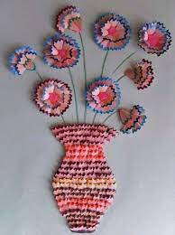  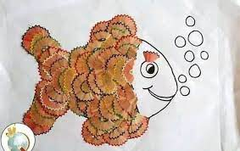    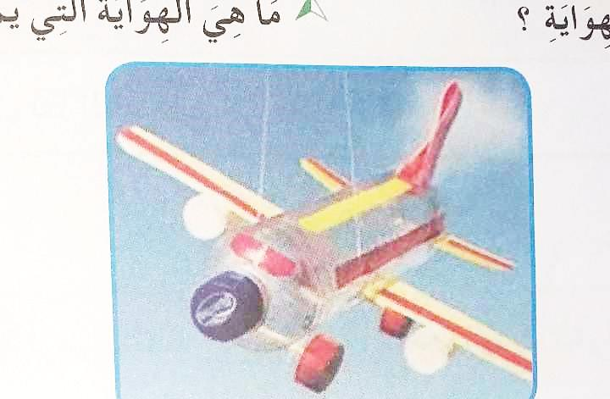  تجريب:  - يحاول التلاميذ معرفة الاشياء  - عرض الاعمال  التأسيس:  - يعرض المعلم عمل المجموعات  - مع كل مجموعة يسمي الخامات بأسمائها الصحيحة  - يمكننا صناعة أشياء من مواد مسترجعة | يحاول و يجرب  يميز  يؤسس
التطبيق | يطلب المعلم من كل فوج تجميع الادوات اللازمة لصناعة النموذج الخاص بهم  في الحصة الموالية يحاول كل فوج صناعة التصميم بالمواد المسترجعة  ملاحظة: من الضروري جدا لفت انتباه التلاميذ إلى ضرورة انتقاء مواد مسترجعة من البيت تحت وصاية الام و الاب و عدم البحث عنها في القمامة | ينجز
ورقة عمل 17
السنة الثانية
متتالية الأعداد إلى 999(4) ـ وضعية الطرح ـ وضعية الطرح بالاستعارة
الوضعية الأولى : أ/ املأ الجدول بحصر كل عدد
العدد | حصره بين أي عددين | حصره بين عشرتين متتاليتين | حصره بين مئتين متتاليتين
215 | ……….< 215 <…..….. | ……….< 215 <…..….. | ……….< 215 <…..…..
741 | ……….< 741 <…..….. | ……….< 741 <…..….. | ……….< 741 <…..…..
601 | ……….< 601 <…..….. | ……….< 601 <…..….. | ……….< 601 <…..…..
489 | ……….< 489 <…..….. | ……….< 489 <…..….. | ……….< 489 <…..…..
ب/ رتب الأعداد التي حصرتها سابقا ترتيبا تصاعديا باستعمال الرمز المناسب
............................<............................ <........................<................
الوضعية الثانية : أنجز العمليات التالية
8 | 2
3 | 1 | -
 |  | =

1 | 8
8 | 5 | -
 |  | =

5 | 1
3 | 1 | -
 |  | =

4 | 5
9 | 2 | -
 |  | =

6 | 5
4 | 2 | -
 |  | =

تمثيل المبلغ بالقطع النقدية :

العملية :
..........................................
..........................................
..........................................

الوضعية الثالثة :
من أجل التحضير لحفل عيد ميلاده ، فتح رائد حصالته
فوجد فيها 579 دينارا .
اشترى حلويات بمبلغ 455 دينارا
- احسب المبلغ الذي بقي معه
الجواب :
...................................................................................
...................................................................................
...................................................................................

- مثّل المبلغ بالقطع النقدية

